1. 首先登陆JAVA官网下载JAVA并安装运行环境

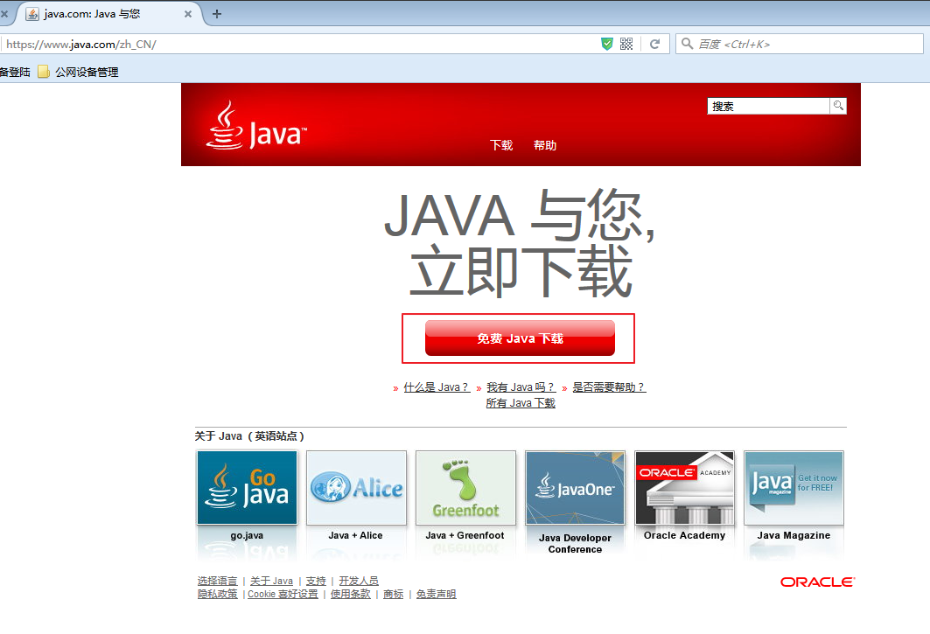

1. 完成JAVA安装后登陆VPN地址：<https://cpvpn.gyun.com>,并输入用户名密码和域登陆账号（首次需要更改密码）

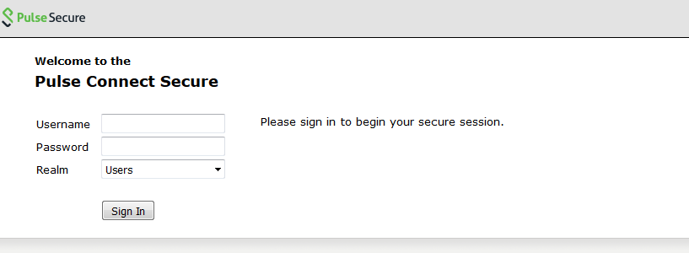

1. 下载客户端

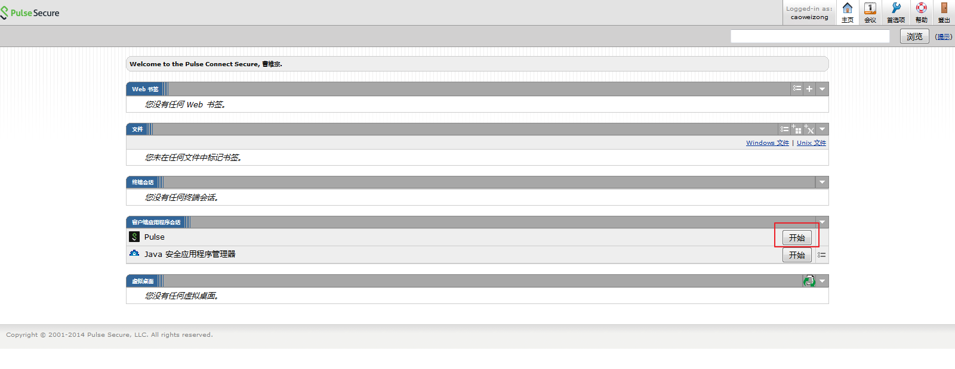

1. 下载完成后登陆SSL-VPN客户端，新建连接，并填入VPN服务器 信息，如下图：

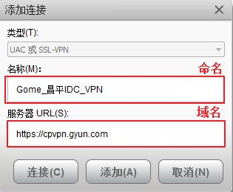

1. 选择users域，如下图：

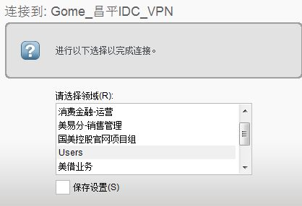

1. 输入用户名密码登录，如下图：

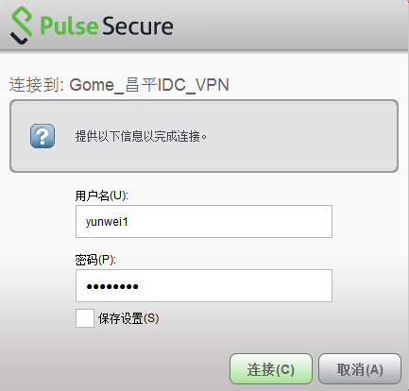

1. 登录后即可使用：

